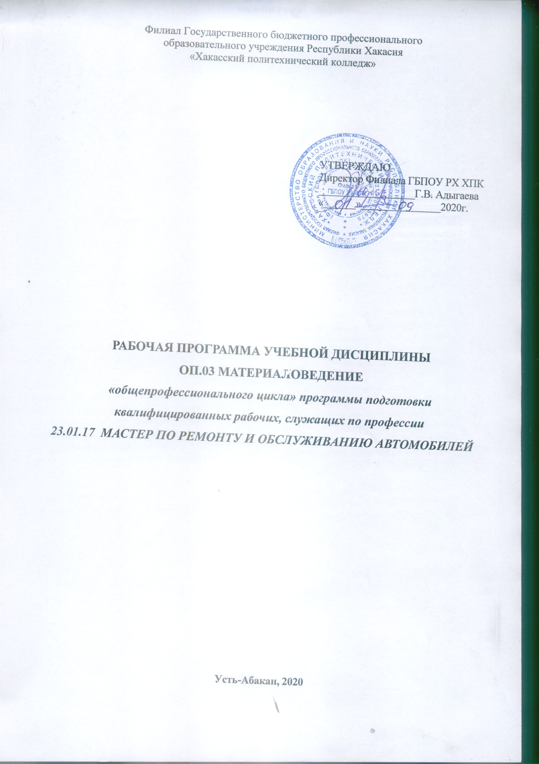

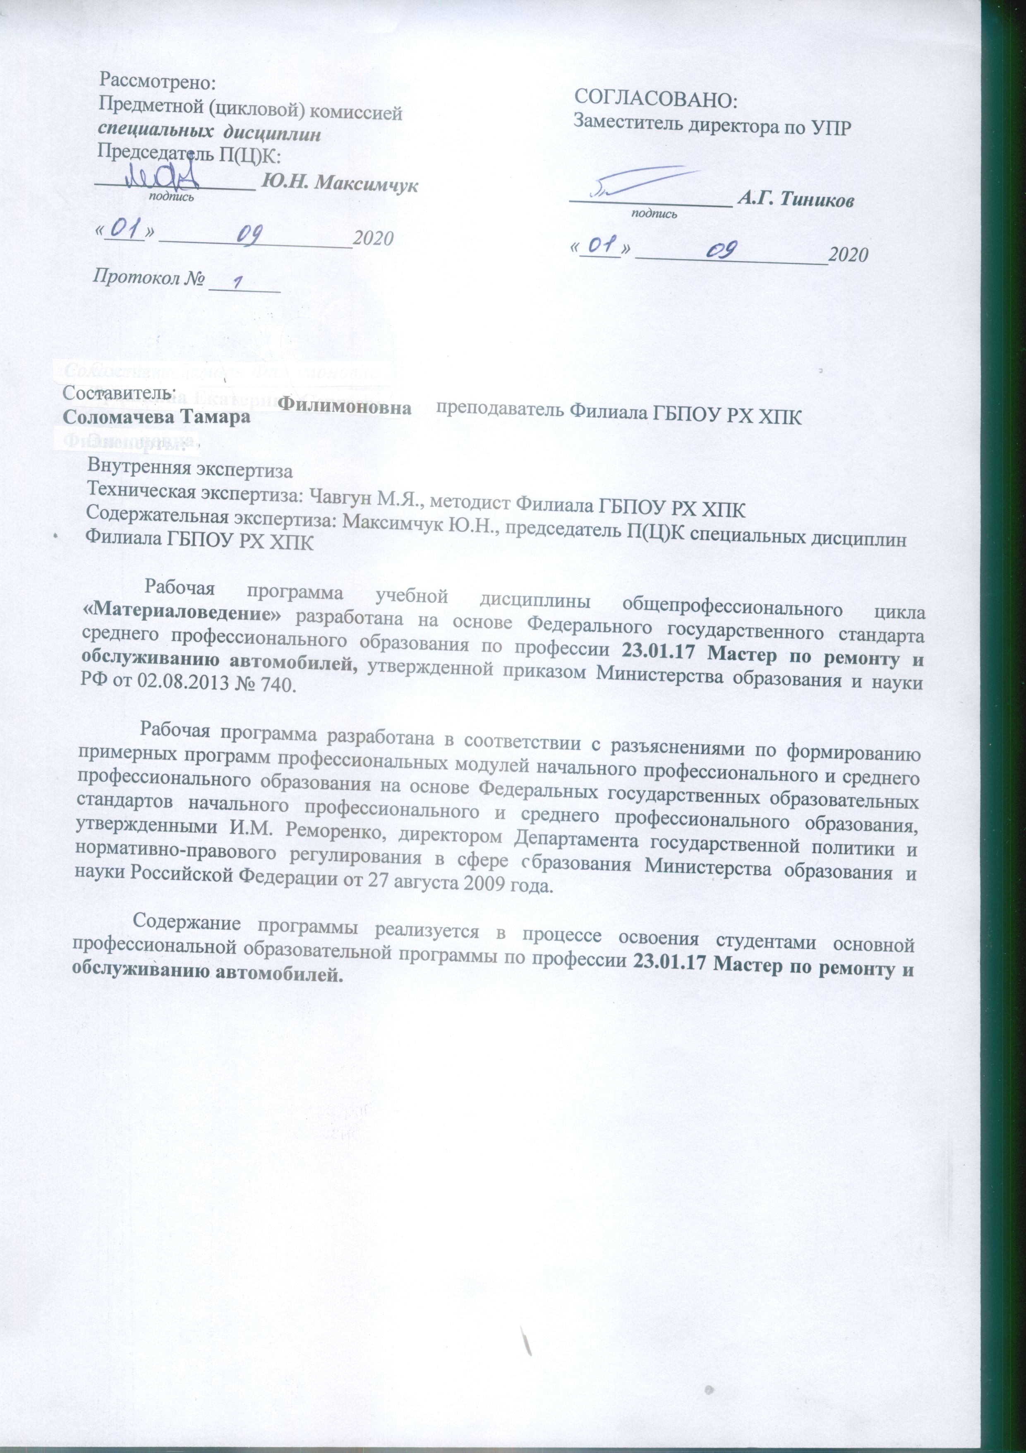
СОДЕРЖАНИЕ
1. ОБЩАЯ ХАРАКТЕРИСТИКА ПРОГРАММЫ УЧЕБНОЙ ДИСЦИПЛИНЫ | 4
2. СТРУКТУРА УЧЕБНОЙ ДИСЦИПЛИНЫ | 6
3. УСЛОВИЯ РЕАЛИЗАЦИИ ПРОГРАММЫ | 10
4. КОНТРОЛЬ И ОЦЕНКА РЕЗУЛЬТАТОВ ОСВОЕНИЯ УЧЕБНОЙ ДИСЦИПЛИНЫ | 12
5. ВОЗМОЖНОСТИ ИСПОЛЬЗОВАНИЯ ПРОГРАММЫ В ДРУГИХ ООП | 12

1. ОБЩАЯ ХАРАКТЕРИСТИКА ПРОГРАММЫ УЧЕБНОЙ ДИСЦИПЛИНЫ ОП.03 Материаловедение
1.1. Область применения программы
Программа учебной дисциплины является частью основной образовательной программы в соответствии с ФГОС СПО по профессии 23.01.17 Мастер по ремонту и обслуживанию автомобилей.
1.2. Место дисциплины в структуре основной профессиональной образовательной программы:
Учебная дисциплина входит в общепрофессиональный цикл.
1.3. Цель и планируемые результаты освоения дисциплины:
В результате освоения дисциплины обучающийся должен уметь:
- использовать материалы в профессиональной деятельности;
- определять основные свойства материалов по маркам;
- выбирать материалы на основе анализа их свойств для конкретного применения.
В результате освоения дисциплины обучающийся должен знать:
- основные свойства, классификацию, характеристики применяемых в профессиональной деятельности материалов;
- физические и химические свойства горючих и смазочных материалов;
- области применения материалов;
- характеристики лакокрасочных покрытий автомобильных кузовов;
- требования к состоянию лакокрасочных покрытий.
В результате освоения дисциплины обучающийся осваивает элементы компетенций:

Выпускник, освоивший программу СПО по профессии должен обладать общими компетенциями:
Код | Наименование общих компетенций
ОК 01. | Выбирать способы решения задач профессиональной деятельности, применительно к различным контекстам
ОК 02. | Осуществлять поиск, анализ и интерпретацию информации, необходимой для выполнения задач профессиональной деятельности
ОК 03. | Планировать и реализовывать собственное профессиональное и личностное развитие
ОК 04. | Работать в коллективе и команде, эффективно взаимодействовать с коллегами, руководством, клиентами
ОК 05. | Осуществлять устную и письменную коммуникацию на государственном языке с учетом особенностей социального и культурного контекста
ОК 06. | Проявлять гражданско-патриотическую позицию, демонстрировать осознанное поведение на основе традиционных общечеловеческих ценностей
ОК 07. | Содействовать сохранению окружающей среды, ресурсосбережению, эффективно действовать в чрезвычайных ситуациях
ОК 08. | Использовать средства физической культуры для сохранения и укрепления здоровья в процессе профессиональной деятельности и поддержание необходимого уровня физической подготовленности
ОК 09. | Использовать информационные технологии в профессиональной деятельности
ОК 10. | Пользоваться профессиональной документацией на государственном и иностранном языке
ОК 11. | Планировать предпринимательскую деятельность в профессиональной сфере

Выпускник, освоивший программу СПО по профессии должен обладать профессиональными компетенциями:
Код | Наименование видов деятельности и профессиональных  компетенций
ВД 1 | Определять техническое состояние систем, агрегатов, деталей и механизмов автомобиля
ПК 1.1. | Определять техническое состояние автомобильных двигателей
ПК 1.2. | Определять техническое состояние электрических и электронных систем автомобилей
ПК 1.3. | Определять техническое состояние автомобильных трансмиссий
ПК 1.4. | Определять техническое состояние ходовой части и механизмов управления автомобилей
ПК 1.5. | Выявлять дефекты кузовов, кабин и платформ
ВД 2 | Осуществлять техническое обслуживание автотранспорта согласно требованиям нормативно-технической документации
ПК 2.1. | Осуществлять техническое обслуживание автомобильных двигателей
ПК 2.2. | Осуществлять техническое обслуживание электрических и электронных систем автомобилей
ПК 2.3. | Осуществлять техническое обслуживание автомобильных трансмиссий
ПК 2.4. | Осуществлять техническое обслуживание ходовой части и механизмов управления автомобилей
ПК 2.5. | Осуществлять техническое обслуживание автомобильных кузовов
ВД 3 | Производить текущий ремонт различных типов автомобилей в соответствии с требованиями технологической документации
ПК 3.1. | Производить текущий ремонт автомобильных двигателей
ПК 3.2. | Производить текущий ремонт узлов и элементов электрических и электронных систем автомобилей
ПК 3.3. | Производить текущий ремонт автомобильных трансмиссий
ПК 3.4. | Производить текущий ремонт ходовой части и механизмов  управления автомобилей
ПК 3.5. | Производить ремонт и окраску кузовов

2. СТРУКТУРА И СОДЕРЖАНИЕ УЧЕБНОЙ ДИСЦИПЛИНЫ
2.1. Объем учебной дисциплины и виды учебной работы
Вид учебной работы | Объем часов
Максимальная учебная нагрузка | 42
Обязательная учебная нагрузка | 36
в том числе:
теоретическое обучение | 32
практические занятия: | 4
Самостоятельная работа студентов | 6
Итоговая аттестация проводится в форме: экзамена

2.2. Объем учебной дисциплины и виды учебной работы по семестрам
Вид учебной работы | Всего кол-во часов на изучение дисциплины
Объем образовательной программы 42 часа | 36 часов аудиторных и 6 часов на самостоятельную работу | I курс
 |  | 1 семестр | 2 семестр
 |  | 0 часов | 0 часов
 |  | II курс
 |  | 3 семестр | 4 семестр
 |  | 36 часов | 0 часов
Промежуточная аттестация |  | Экзамен

Наименование разделов и тем | Содержание учебного материала, лабораторные и практические работы, самостоятельная работа обучающихся |  | Объем часов | Уровень освоения
Тема 1. Введение. Общие понятия и строение металлов и сплавов | Содержание |  | 4
 | 1 | История развития металловедения. Понятие о металлах и сплавах | 2 | 2
 | 2 | Процесс кристаллизации. Пластическая деформация | 2 | 2
Тема 2. Основные сведения о свойствах материалов. | Содержание |  | 4
 | 3 | Свойства материалов | 2 | 2
 | 4 | Классификация свойств материалов | 2 | 2
Тема 3. Основные сведения о теории сплавов | Содержание |  | 6
 | 5 | Основы теории сплавов: кривые охлаждения, критические точки. | 2 | 2
 | 6 | Железо и его сплавы | 2 | 2
 | 7 | Классификация металлов и сплавов | 2 | 2
Тема 4. Чугун Сталь | Содержание |  | 6
 | 8 | Общая схема получения чугунов: способы литья, основные марки чугунов. | 2 | 2
 | 9 | Углеродистые стали, свойства и маркировка. Легированные стали, свойство и маркировка | 2 | 2
 | 10 | Классификация свойств чугунов | 2 | 2
 | Практическое занятие |  | 2
 | 11 | Расшифровка марок стали | 2 | 2
2.3. Тематический план и содержание учебной дисциплины
Тема 5. Термическая и химико-термическая обработка металлических материалов | Содержание |  | 8
 | 12 | Назначение процесса и виды термической обработки(отжиг, нормализация, | 2 | 2
 | 13 | Закалка и отпуск | 2 | 2
 | 14 | Химико-термическая обработка стали и её назначение | 2 | 2
 | 15 | Медь, алюминий их сплавы и свойства. Магний и титан | 2 | 2
 | Практическая работа |  | 2
 | 16 | Маркировка цветных сплавов | 2 | 2
Тема 6. Неметаллические  материалы | Содержание |  | 6
 | 17 | Резиновые материалы и каучуки. Пластмассы | 2 | 2
 | 18 | Масла. Классификация масел | 2 | 2
 | Самостоятельная работа студентов |  | 6 | 2
 | 1 | Свойства пластмасс | 2 | 2
 | 2 | Проводниковые материалы – определения | 2 | 2
 | 3 | Классификация и свойства проводниковых материалов | 2 | 2
 | Экзамен
 | ИТОГО |  | 42

Для характеристики уровня освоения учебного материала используются следующие обозначения:
1 – ознакомительный (воспроизведение информации, узнавание (распознавание), объяснение ранее изученных объектов, свойств и т.п.);
2 – репродуктивный (выполнение деятельности по образцу, инструкции или под руководством);
3 – продуктивный (самостоятельное планирование и выполнение деятельности, решение проблемных задач).

3. УСЛОВИЯ РЕАЛИЗАЦИИ ПРОГРАММЫ ДИСЦИПЛИНЫ
3.1. Требования к минимальному материально-техническому обеспечению
Реализация программы дисциплины требует наличия учебного кабинета.
Оборудование учебного кабинета:
- посадочные места по количеству обучающихся;
- рабочее место преподавателя;
- коллекция металлов и сплавов;
Технические средства обучения:
- компьютер с лицензионным программным обеспечением;
- мультимедиапроектор.

3.2. Информационное обеспечение обучения
Перечень рекомендуемых учебных изданий,
Интернет-ресурсов, дополнительной литературы
Основная литература
Адаскин, А.М. Материаловедение / А.М. Адаскин, В.М. Зуев. – М.: Металлообработка, 2010.- 326 с. Интернет-ресурсы
1. On–line библиотека [Электронный ресурс] Режим доступа: http://www.bestlibrary.ru
2. Научная библиотека МГУ [Электронный ресурс] Режим доступа: http://www.lib.msu.su
3. Государственная публичная научно–техническая библиотека России [Электронный ресурс]
Режим доступа: http://www.vavilon.ru/

3.3. Организация образовательного процесса
Освоение программы дисциплины по профессии 23.01.17 Мастер по ремонту и обслуживанию автомобилей предшествует изучению следующих дисциплин:
- Электротехника;
- Безопасность жизнедеятельности;
- ПМ.01 Техническое состояние систем, агрегатов, деталей и механизмов автомобиля;
- ПМ.03 Текущий ремонт различных типов автомобилей.

3.4. Кадровое обеспечение образовательного процесса
Реализация образовательной программы должна быть обеспечена руководящими и педагогическими работниками образовательной организации, а также лицами, привлекаемыми к реализации образовательной программы на условиях гражданско-правового договора, в том числе из числа руководителей и работников организаций, направление деятельности которых соответствует области профессиональной деятельности, указанной в пункте 1.5 ФГОС СПО по профессии 23.01.17 Мастер по ремонту и обслуживанию
автомобилей и имеющих стаж работы в данной профессиональной области не менее 3 лет.
Квалификация педагогических работников образовательной организации должна отвечать квалификационным требованиям, указанным в квалификационных справочниках, и (или) профессиональном стандарте «Педагог профессионального обучения, профессионального образования и дополнительного профессионального образования». Педагогические работники получают дополнительное профессиональное образование по программам повышения квалификации, в том числе в форме стажировки в организациях направление деятельности которых соответствует области профессиональной деятельности «40 Сквозные виды профессиональной деятельности в промышленности», не реже 1 раза в 3 года с учетом расширения спектра профессиональных компетенций.
Доля педагогических работников (в приведенных к целочисленным значениям ставок), обеспечивающих освоение обучающимися профессиональных модулей, имеющих опыт деятельности не менее 3 лет в организациях, направление деятельности которых соответствует области профессиональной деятельности, указанной в пункте 1.5 ФГОС СПО по профессии 23.01.17 Мастер по ремонту и обслуживанию автомобилей, в общем числе педагогических работников, реализующих образовательную программу, должна быть не менее 25 процентов.
4. КОНТРОЛЬ И ОЦЕНКА РЕЗУЛЬТАТОВ ОСВОЕНИЯ УЧЕБНОЙ ДИСЦИПЛИНЫ
Результаты обучения | Критерии оценки | Формы и методы оценки
В результате освоения дисциплины обучающийся должен уметь:  - использовать эксплуатационные материалы в профессиональной деятельности;  - определять основные свойства материалов по маркам;  - выбирать материалы на основе анализа их свойств, для конкретного применения | Уровень самостоятельности выполнение заданий | Оценка результатов деятельности студентов при выполнении и защите лабораторных и практических занятий
В результате освоения дисциплины обучающийся должен знать:  - основные свойства, классификацию, характеристики применяемых в профессиональной деятельности материалов;  - физические и химические свойства горючих и смазочных материалов;  - области применения материалов;  - марки и модели автомобилей, их технические характеристики и особенности конструкции;  - характеристики лакокрасочных покрытий автомобильных кузовов;  - оборудование и материалы для ремонта кузова;  - требования к состоянию лакокрасочных покрытий. | Тестирование – 75% | устный опрос, тестовые занятия, текущий контроль в форме ответов на контрольные вопросы; итоговый зачет

- Возможности использования программы в других ООП
Рабочая программа учебной дисциплины может быть использована в профессиональной подготовке работников в области технического обслуживания и ремонта автомобилей укрупненной группе 23.00.00 Техника и технологии наземного транспорта.

